GHI CHÚ:
ĐIỂM QUAN TRỌNG NHẤT TRONG HƯỚNG DẪN LÀ SỐ 6. NẾU BẠN BỎ QUA CÁCH THOÁT CHÍNH XÁC KHỎI TÀI KHOẢN STEAM CỦA MÌNH HOẶC QUÊN CÁCH ĐĂNG XUẤT CHÍNH XÁC, KÍCH HOẠT CỦA BẠN CÓ THỂ BỊ MẤT!! VÌ VẬY, TÔI YÊU CẦU BẠN ĐỌC KỸ HƯỚNG DẪN VÀ LÀM THEO NÓ LUÔN!!

Hướng dẫn:
1. Khởi chạy ứng dụng khách STEAM trên PC của bạn và nhập dữ liệu bạn nhận được.
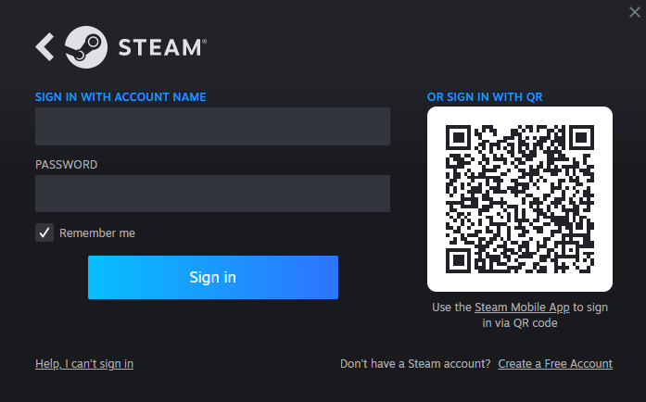
Hãy chắc chắn chọn hộp kiểm "Remember me".

Tiếp theo, nhấn nút đăng nhập và bạn sẽ được STEAM GUARD nhắc nhở. Mã đã yêu cầu, chuyển sang bước 2.

2. Sau khi mã đã được yêu cầu, hãy theo liên kết đến bot https://t.me/ManGardedSHOP_bot điện tín của tôi. Nhập bot /start và làm theo hướng dẫn mà bot cung cấp cho bạn.
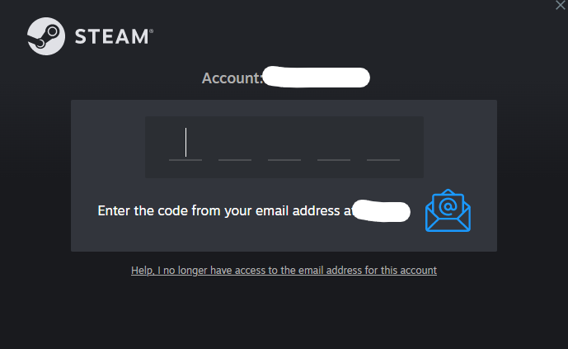
CHÚ Ý, KHI BẠN YÊU CẦU MÃ TRONG STEAM, BẠN CÓ 5 PHÚT ĐỂ YÊU CẦU MÃ TỪ BOT!

3. Sau khi đăng nhập vào tài khoản, bạn cần tắt chức năng Remote Play. Nếu nó đã bị tắt, hãy tiến hành thêm theo hướng dẫn.
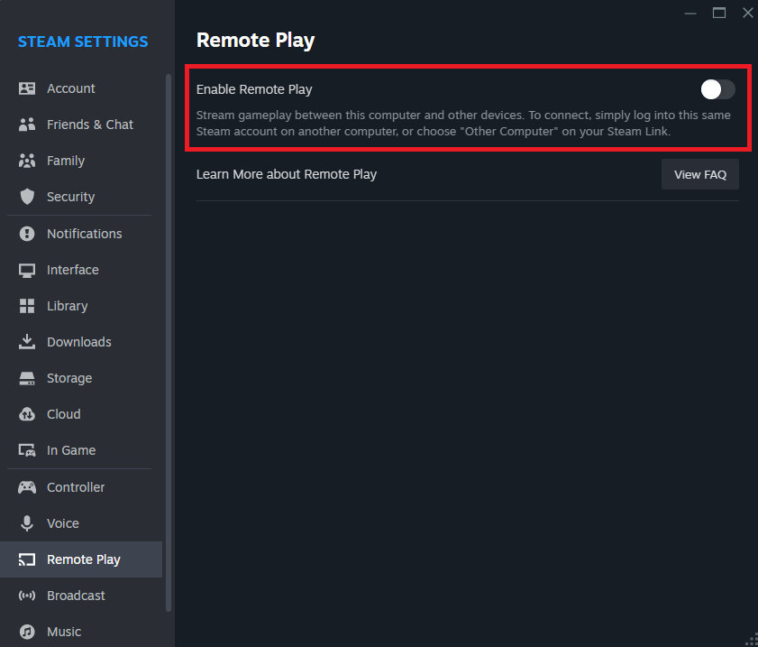
4. Tiếp theo, tải xuống trò chơi từ thư viện. Sau khi trò chơi được cài đặt, bạn cần tắt đồng bộ hóa lưu Steam Cloud. Để thực hiện việc này, chọn trò chơi trong thư viện, nhấp chuột phải và chọn "Properties".
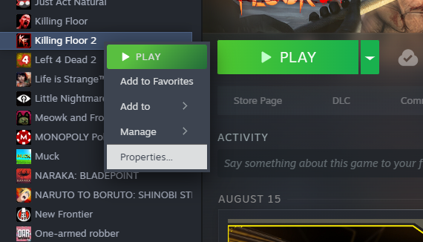
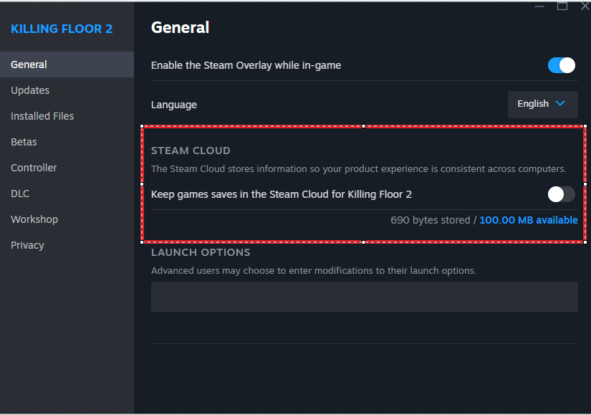

5. Sau đó, bắt đầu trò chơi ở chế độ TRỰC TUYẾN vào menu chính, thoát khỏi trò chơi.
Sau khi thoát khỏi trò chơi, bạn cần chuyển ứng dụng khách Steam sang chế độ ngoại tuyến (Ở góc trên bên trái - Chuyển sang Go offline).
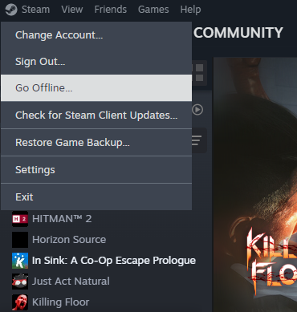

6. THAY ĐỔI TÀI KHOẢN STEAM ĐƯỢC THỰC HIỆN THEO PHƯƠNG PHÁP SAU.
6.1. Trong thư viện STEAM, ở trên cùng bên phải, nhấp vào đăng nhập tài khoản và chọn tùy chọn "đăng nhập vào tài khoản khác".
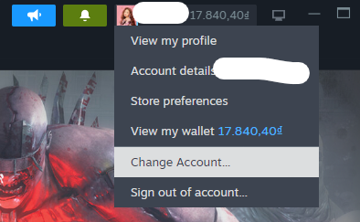

TÔI CŨNG KHUYÊN BẠN NÊN KIỂM TRA KIỂM TRA ĐƯỢC HIỂN THỊ BÊN DƯỚI TRONG ẢNH CHỤP MÀN HÌNH:
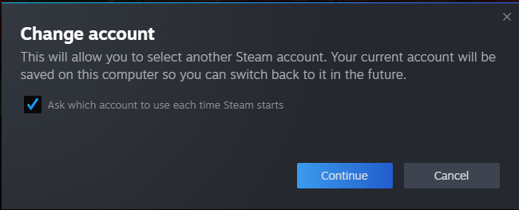

6.2. Khi bạn nhấp vào nút "tiếp tục", bạn sẽ được nhắc đăng nhập vào một tài khoản khác được lưu trên máy tính của bạn (xem ví dụ bên dưới).
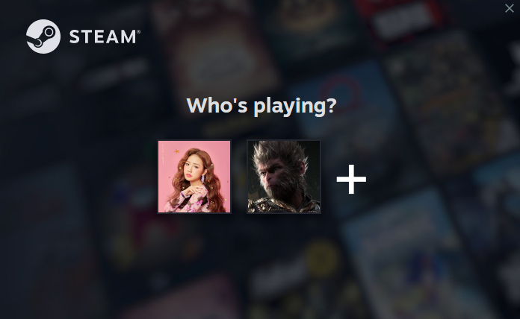
Tại đây bạn chọn tài khoản mà bạn muốn đăng nhập.
Nếu bạn cần quay lại tài khoản một lần nữa, thì bạn cần thực hiện tương tự như được chỉ ra trong đoạn 6.1, chỉ với tài khoản của bạn.

